华北水利水电大学精神文明建设
简 报

（第20期）

华北水利水电大学精神文明建设委员会办公室
2018年12月31日
中共华北水利水电大学委员会宣传部

      - 我校召开党委理论学习中心组（扩大）会议 学习习近平总书记在庆祝改革开放40周年大会重要讲话
      - 校党委书记王清义赴鹿邑县夏庄村进行扶贫调研
      - 我校举行“奋斗新时代，共筑中国梦”元旦教职工文艺演出
      - 我校组织开展“奋进新时代·做志愿表率·为党旗争辉”党员志愿服务进社区活动
      - 信息工程学院“智游杯”第六届寻访“信工之星”颁奖典礼圆满结束

我校召开党委理论学习中心组（扩大）会议 学习习近平总书记在庆祝改革开放40周年大会重要讲话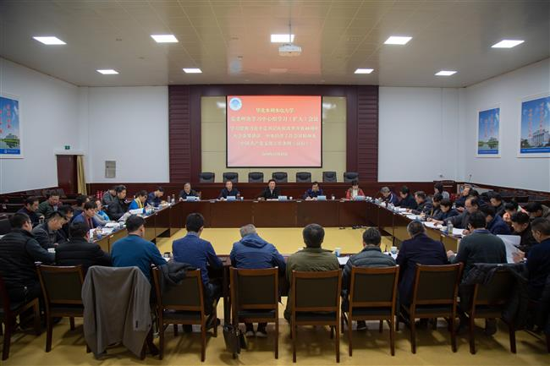
12月25日下午，我校在第四会议室召开党委理论学习中心组（扩大）会议，集中学习习近平总书记在庆祝改革开放40周年大会重要讲话、中央经济工作会议精神及《中国共产党支部工作条例（试行）》。全体在校校领导、理论学习中心组其他成员等参加了会议，会议由校党委书记王清义主持。
王清义指出，习近平总书记在庆祝改革开放40周年大会重要讲话，以激情和自信深刻总结改革开放的伟大成就和宝贵经验，明确提出把新时代改革开放继续推向前进的目标要求，是一篇马克思主义的纲领性文献，无论是在中国革命建设史上，还是在党的发展史上，都是一次非常重要的讲话，为今后改革开放指明了方向，提供了根本遵循。学习习近平总书记在庆祝改革开放40周年大会重要讲话，必须把习总书记系列重要讲话和习近平新时代中国特色社会主义思想结合起来，深刻理解讲话精神，把握讲话的精神实质，增强改革开放的坚定性、自觉性、主动性。具体来说，就是要从以下四个方面把握：一是十一届三中全会决定进行改革开放的背景；二是对四十年的改革开放如何评价；三是改革开放四十年取得的伟大成就与积累的宝贵经验；四是这些伟大成就和宝贵经验给今后社会发展与党的建设带来的启示和借鉴。弄懂这四个问题，就抓住了习总书记讲话的核心要义、关键重点。
王清义指出，全校党员干部和全体师生要深刻认识习总书记重要讲话的重大现实意义和深远历史意义，牢记总书记的重要要求和殷切希望，自觉学习好、宣传好、贯彻好总书记重要讲话精神，把思想统一到讲话精神上来，切实把学习宣传贯彻总书记重要讲话精神转化为推动我校各项事业发展的强大动力。一要认真做好学习宣传。学习宣传总书记重要讲话精神，既要整体把握、全面系统，又要突出重点、抓住关键，以高度的政治责任感和历史使命感，以强有力的措施，迅速兴起学习宣传热潮。二要切实加强组织领导。学习宣传贯彻总书记重要讲话精神，是学校当前和今后一个时期的重要政治任务，各单位要结合自身实际，切实加强组织领导，扎实推进学习宣传贯彻工作。三要以学促干，知行合一。要立足学校事业发展全局，弘扬理论联系实际的学风，将学习宣传贯彻讲话精神转化为干事创业的精神力量和改革行动的不竭动力。
王清义结合省委巡视工作与中央下发的《中国共产党支部工作条例（试行）》，对学校广大党员干部提出了明确要求。一是必须旗帜鲜明讲政治。要保持政治清醒和政治定力，在实践中时刻严格要求自我，自觉接受监督与约束，同时要敬畏信仰、敬畏法纪、敬畏群众、敬畏职责，维护学校风清气正的政治生态和昂扬向上、干事创业的活力。二是必须全力以赴助发展。要认真总结过去取得的成绩与突破，着力思考破解难题的方法，全面谋划今后的工作目标与工作思路，用伟大的改革开放精神推动学校各项事业高质量发展。三是必须踏踏实实尽职责。要牢固树立安全稳定无小事的意识，把责任牢牢扛在肩上，做好一岗双责工作，将责任落实和问责追责统一起来，以严格问责推动责任落实，确保校园安全稳定。
党委宣传部部长费昕领学《人民日报》关于学习贯彻习近平总书记在庆祝改革开放40周年大会重要讲话的系列评论员文章。各党委、党总支、直属党支部负责同志以及社会科学处、马克思主义学院负责同志也参加了学习活动。
校党委书记王清义赴鹿邑县夏庄村进行
扶贫调研
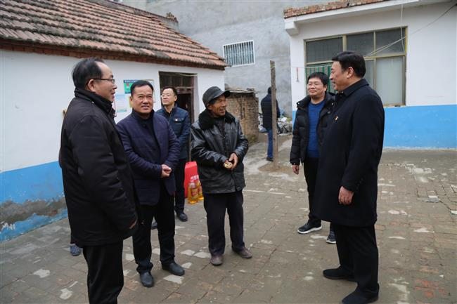
校党委书记王清义到刘云业家慰问，了解家庭生产、生活情况
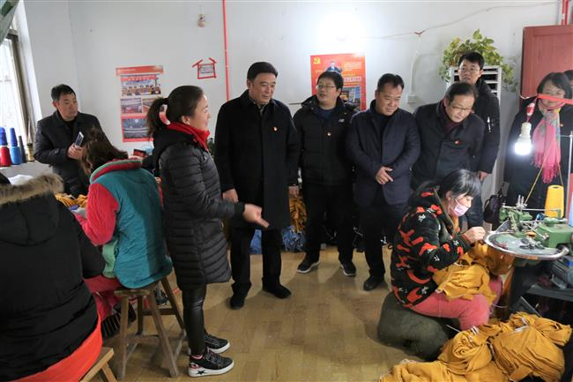
校党委书记王清义在缝盘加工厂考察
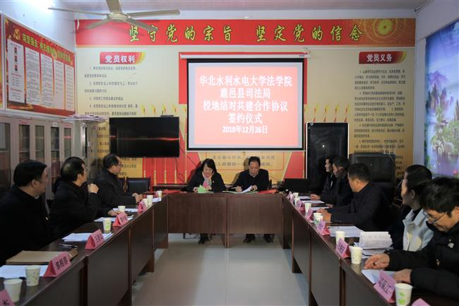
华北水利水电大学法学院与鹿邑县司法局签署校地结对
共建合作协议
为进一步推进精准扶贫工作，12月26日-27日，校党委书记王清义带领党委办公室、党委组织部、党委宣传部、法学院等有关单位负责同志赴鹿邑县夏庄村，慰问贫困户、听取工作汇报、进行扶贫调研。
王清义一行来到贫困户刘继增、刘云业家，为他们送去慰问品和慰问金，询问他们生产、生活情况。看到两家的居住环境和生活条件比以前有了较大改观，颇感欣慰；鼓励他们坚定信心，坚强地生活；叮嘱驻村第一书记持续关心、关注贫困户生产生活，为他们排忧解难。王清义一行还考察了村委党建工作室、夏庄百姓文化广场、陈楼广场、光伏发电产业项目、缝盘加工厂、夏庄爱心超市等，对驻村扶贫工作进行指导。
王清义在与当地干部群众座谈时强调，党的十八大以来，以习近平同志为核心的党中央把贫困人口脱贫作为全面建成小康社会的底线任务和标志性指标；党的十九大更是将“精准脱贫”列为全面建成小康社会的三大攻坚战之一。我们要充分认识精准扶贫的重大意义，以高度的政治自觉和行动自觉，强烈的责任意识和担当精神，做好精准扶贫工作，帮助贫困群众真正脱贫致富奔小康。
王清义表示，近年来，华水驻村工作队全体同志，带着对农民、农业、农村的深厚感情，按照省委省政府和学校党委的决策部署，制定了“一红二绿三产业”的帮扶脱贫规划，经过不懈努力，在加强党的基层组织建设、改善人居环境、推进产业发展、打造文化生活等方面，取得了显著成效。
王清义强调，华北水利水电大学将继续按照省委省政府的决策部署，落实好“干部当代表，单位做后盾，领导负总责”的工作机制，扎实推进扶贫攻坚工作。司保江同志作为“驻村第一书记”，要进一步加强基层组织建设，落实“第一书记”的主体责任，发挥示范引领作用，使基层组织建设更加健康、更加完善；其他驻村同志要按照分工安排，紧密协助、全力配合第一书记开展工作。驻村工作队要虚心向夏庄村干部群众学习，注重从群众的角度想问题、办事情，发扬艰苦奋斗的作风，积极主动开展工作，争取在产业精准扶贫上多下功夫，把扶贫工作做出新成效，切实做到不负重托、不辱使命。
驻村第一书记司保江汇报了2018年度驻村脱贫攻坚工作情况；我校法学院与鹿邑县司法局签署了《校地结对共建合作协议书》；我校向夏庄行政村华鹿扶贫创业孵化园捐助了资金。
27日上午，王清义一行考察了鹿邑县老子学院，就传承弘扬中国优秀传统文化、打造特色文化产业等，与当地有关负责同志进行了交流。
我校举行“奋斗新时代，共筑中国梦”元旦教职工文艺演出
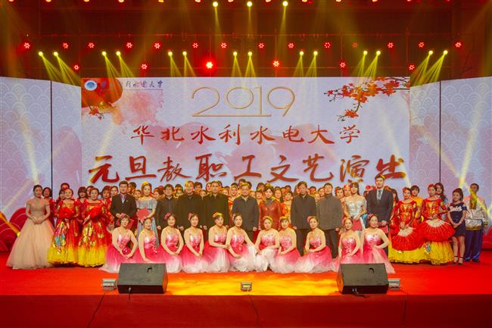

凯歌高奏辞旧岁，满怀豪情迎新年。12月28日下午，由校工会主办，校团委、信息化办公室、学生处、后勤服务中心、保卫处协办的“奋斗新时代，共筑中国梦”2019年元旦教职工文艺演出在龙子湖校区文体会堂举行。来自全校25个分工会的23个节目，180余名教职工参加了演出。校党委书记王清义，校长刘文锴，校党委副书记、工会主席马书臣，校党委副书记高京燕，副校长施进发、刘汉东、王天泽，校纪委书记许科红，副校长苏喜军，原党委副书记石品，以及校属各单位、各分工会教工和学生代表一千余人观看了演出。
王清义在演出前代表校党委，向全体教职员工和同学们致以节日的问候和新年的祝福！向为学校发展做出贡献的离退休老同志、心系母校的校友、关心支持学校发展的社会各界人士，致以崇高的敬意和衷心的感谢！王清义指出，2018年，在省委省政府的正确领导下，学校党委深入学习贯彻习近平新时代中国特色社会主义思想和党的十九大精神，坚持党要管党，全面从严治党，凝心聚力，真抓实干，加快推进特色鲜明的高水平水利水电大学建设进程，学校各项事业取得了显著成就。他希望广大师生在新的一年里，再接再厉、勇开新局，在实现中原更加出彩的奋斗目标和中华民族伟大复兴的生动实践中谱写新的精彩华章！
演出由教职工合唱团的大合唱《绒花》、《梨花颂》、《我们的生活充满阳光》拉开序幕。器乐合奏《我爱你中国》，用萨克斯和手风琴深情演绎了对祖国的热爱；歌曲《映山红》，用优美的旋律和歌声，表达了对红军的热爱、对英雄的崇敬；三句半《礼赞华水迎新年》，从群众的视角点评我校各部门的工作和成就，诙谐幽默的语言传递出积极向上的正能量；情景剧《黄大年》，再现了不忘初心、满腔热忱、精益求精、心有大我、至诚报国的黄大年精神，不少现场观众感动落泪，更让观众接受了一次精神洗礼；配乐朗诵《不忘初心，筑梦华水》，表达了身为华水人的自豪，表示将铭记华水人的使命、同铸华水梦；配乐朗诵《毛主席著作（老三篇）》，重温一往无前的奋斗精神、“为人民服务”的无私奉献精神、“毫不利己，专门利人”的国际主义精神，激励我们不忘初心、砥砺前行；歌舞走秀《金砖五国丰采秀》，演绎了金砖五国的人物服装丰采，用歌声传递着中外友谊地久天长，将晚会推向了小高潮……演出以绚丽多姿、吉祥喜庆的舞蹈——《和谐中国》圆满结束。
大家在节目中回顾过去，展望未来，礼赞学校，祝福祖国，用文艺的形式在华水奏响了“奋斗新时代，共筑中国梦”的主旋律。美轮美奂的舞台背景、精彩纷呈的特色节目，不时赢得观众们的阵阵掌声。
本次元旦文艺演出得到了校党委和各学院各单位的大力支持，校领导多次听取演出筹备情况汇报，各分工会和教工协会组织教职工在紧张的工作之余积极参与、认真排练。演出展现了我校教职工爱党、爱国、爱校情怀，彰显了我校教职工努力进取、积极向上、热爱生活的良好精神风貌。大家以饱满的热情、崭新的姿态，迎接着2019年的到来。
我校组织开展“奋进新时代·做志愿表率·为党旗争辉”党员志愿服务进社区活动
为深入学习贯彻习近平新时代中国特色社会主义思想和党的十九大精神，大力培育和践行社会主义核心价值观，充分发挥教职工党员在学校志愿服务工作中的先锋模范作用，学校相关单位积极在教职工党员中开展“奋进新时代·做志愿表率·为党旗争辉”志愿服务进社区活动。
水利学院教工党员积极助力“河小青”志愿服务活动
12月16日，水利学院教工党员志愿者同华水河小青志愿服务队联合如意湖办事处开展了以“助力河长制·奋进新时代·做志愿表率·为党旗争辉”为主题的志愿服务活动，水利学院党委书记郭玉宾、副院长张淙皎等教工党员代表作为志愿者积极参与到本次活动中。
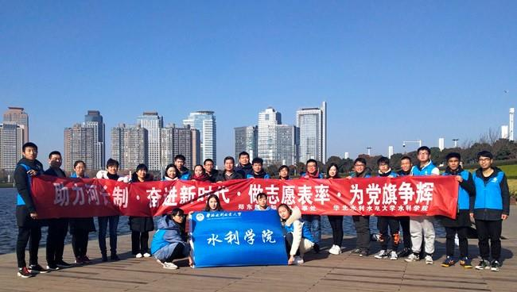
此次志愿活动遍布如意湖办事处管辖的熊耳河、东风渠、如意湖、金水河等区域。活动中志愿者们沿河岸一路随手捡、随手护，切实做好清洁防护工作。针对熊耳河河段发现的水体污染、河水断流及淤泥堆积等问题，教工党员志愿者认真交流了有关回收及利用淤泥、培植河岸植物绿色发展等问题，就河道治理中出现的污染问题以及后期的处理等问题与如意湖环境保护工作人员进行了深入交流，双方的交流也让河小青们收获颇多。河小青们也积极响应，提出了许多有关护坡的解决思路。教工党员向河小青传达了生态治理的理念，希望华水学子能够夯实水利学科基础，深入了解水资源规划问题，将来更好地投身于水利事业。
在如意湖志愿活动结束之后，教工党员志愿者来到华水家属院开展清洁家园志愿活动，对小区绿化带、地面杂物和卫生死角进行清理打扫。在大家的共同努力下，家属院变得更加干净整洁。
马克思主义学院教工党员联合大学生志愿者联合会
举办“聚力点亮微心愿”志愿服务活动
12月8日，马克思主义学院教工党员联合大学生志愿者联合会进入相济路社区学校教工家属院举办“聚力点亮微心愿”志愿服务活动。
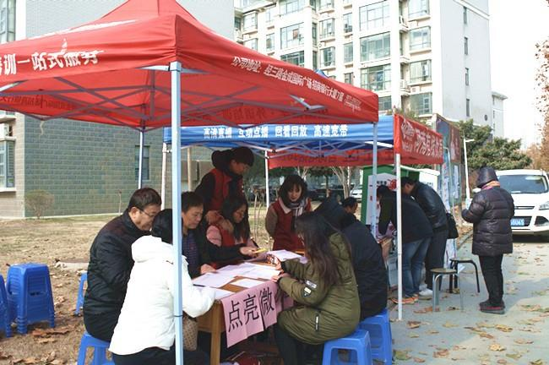
“微心愿”活动以“满足服务对象一个心愿”为目标，以“能够达成、便于达成”为基本原则，促使人人可为，随手可为，只要有心，举手之劳就能满足“微心愿”。志愿者深入社区路访收集“微心愿”，一张张“心愿卡”上写着：“我想找人聊聊天”、“我希望组织儿童足球运动” 、“我希望家人健康平安”、“我想让家属院更干净”、“我希望社区越来越好”……70多张“心愿卡”，承载着社区居民的一个个小心愿。“微心愿”虽小，但每个心愿都体现了群众的切实期盼。志愿者们根据各自实际，按照就近就便的原则，通过认领，帮助他们实现微心愿，为党员志愿者帮助困难居民、空巢老人、低幼儿童等特殊群体提供了良好的平台。
活动按照“微心愿征集——微心愿梳理——微心愿志愿认领——微心愿落实——微心愿回访”的步骤进行，并对无法达成的心愿进行合理解释，最后还通过电话、短信、走访等形式进行回访。在收集“心愿卡”的同时，对居民想要在社区开展的活动也进行了一次民意调查，居民对文娱活动、医疗保健、法律宣传等活动都表示了期盼与热烈的支持。
后勤服务中心党总支开展党员志愿服务进社区系列活动
11月-12月，后勤服务中心党总支充分发挥后勤工作优势，结合后勤工作实际，开展了一系列党员志愿者活动，共同建设美丽和谐家园，营造干净整洁、绿化美化的社区环境，形成健康向上、其乐融融的社区文化氛围。
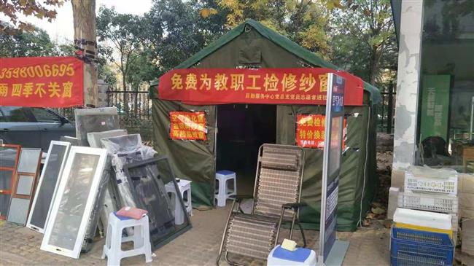
11月下旬，后勤服务中心开展龙子湖校区周转房纱窗免费检修活动。龙子湖校区周转房纱窗已使用多年，老化、损坏、染尘现象普遍，影响正常使用。为满足广大教职工需求，中心联系了郑州享誉通商贸有限公司开展“服务教职工，免费检修纱窗”活动，并在周转房东门设接待咨询服务点，接受教工咨询，上门免费检修。检修期间，检修人员均佩带“华北水电大学纱窗检修专用工作证”上门服务。共计接待教职工电话或到服务点咨询预约百余人（次），上门检修42户，免费排除故障纱窗63扇，并向6名业主提供了换新服务。
此外，后勤服务中心组织党员志愿者和龙子湖校区周转房物业人员一起开展环境卫生整治活动；开展绿色健康家园建设，比如移植绿化树,种植草坪，补植草坪，冬季施肥等。
信息工程学院“智游杯”第六届寻访“信工之星”颁奖典礼圆满结束
为提高学生综合素质，培养学生全面发展，践行十九大精神，信息工程学院于12月19日晚在龙子湖校区第一报告厅举办“智游杯”第六届寻访“信工之星”颁奖典礼。智游集团执行董事吕甦先生，党委宣传部、校团委，信息工程学院有关负责同志以及老师应邀出席了本次颁奖典礼。
本届“信工之星”颁奖典礼共设置有“明日之星”，“体育之星”，“公益之星”，“文艺之星”，“自强之星”和“科技之星”共六个奖项。除此之外，每个奖项还分别设有对应的提名奖。通过前期的海选、微信线上投票和评委会老师投票得出综合得分，最终确定获奖选手；入围的其他选手则获得提名奖。
信息工程学院党委书记马万明、智游教育集团执行董事吕甦致辞，对这次活动的参选人员，工作人员以及相关单位的支持表示感谢，并预祝本次智游杯第六届“寻访“信工之星”颁奖典礼圆满举行。大会依次播放了明日之星，体育之星，自强之星，科技之星，公益之星，文艺之星等17位候选人的视频。最终，朱元旭，任晓瑜，杨珑奇，张天赐，缪孔苗，王健华分别获得了明日之星等六个奖项，胡彤晖，李成，张瑞涛等11位同学分别获得了相应奖项的提名奖。
整个颁奖晚会现场气氛活跃，台下观众不时为各位信工之星鼓掌赞叹，在各个信工之星的视频短片中，可以看到明日之星的朝气蓬勃，斗志昂扬；体育之星漫长的坚持，投射出无悔人生；自强之星的克服缺点，无畏无惧；科技之星的大胆尝试，实践出真知；公益之星的忧他人之忧，乐他人之乐；文艺之星的激昂青春，传递真善美。

主 审：费 昕 责任编辑：任智霞
联系电话：69127207 电子信箱：hswmb@ncwu.edu.cn
邮政编码：450046 通讯地址：郑州市金水东路136号
华北水利水电大学文明办 2018年12月31日印发

